Lameiras Doriane
Plaindoux Alicia
Sengenes Axel
1er S2

TPE
Les produits laitiers
Années 2012-2013
Sommaire

Introduction page 1
I. La composition des produits laitiers
a. La valeur nutritionnelle des produits laitiers page 2
b. Les bactéries présentes dans les produits laitiers page
c. Les levures et moisissures présents dans les produits laitiers page

II. Produits laitiers : consommation et recommandations
b. Les recommandations pour la consommation des produits laitiers page
a. la consommation concrète des produits laitiers page
c. Les recommandations pour les personnes intolérantes page

III. Les effets des produits laitiers sur la santé
a. Leurs rôles dans la prévention de certaines maladies page
b. Leurs rôles dans la favorisation de certaines maladies page
c. Les controverses sur les produits laitiers page

Conclusion page
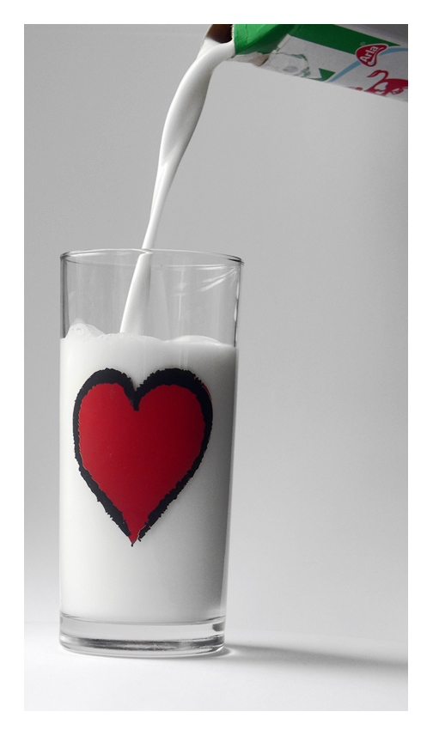

Les produits laitiers

Baby Gaga ? Le nom reste peu connu en France mais à Londres, cette nouvelle glace à base de lait maternel a séduit les Londoniens. Cependant, certaines personnes trouvent cela répugnant mais le fondateur, Matt O'Connor, ne le conçoit pas : « si c'est bon pour nos enfants, c'est bon pour tout le monde ». Depuis la fin des années 70, la consommation de produit laitier a augmenté grâce à la diversification des présentations à la vente. Il faut savoir que le lait est l’élément de base des produits laitiers tels que le beurre, la crème fraiche, les yaourts, etc. et qu’il est souvent utilisé dans l’industrie agroalimentaire comme ingrédient. De plus, d’après les études menées par le CNIEL la population française consomme en moyenne 60 litres de lait par an, ce qui représente plus de 50% de la consommation de produits laitiers. Cependant, le lait de vache comme le lait maternel est conçu en premier lieu pour nourrir leurs progénitures. C’est pour cela que les produits laitiers sont aujourd’hui très controversés. En effet, d’un côté on entend « les produits laitiers sont nos amis pour la vie » et de l’autre « une sacrée vacherie ! ».
Est-ce que les produits laitiers, plus particulièrement ceux issus du lait de vache, sont vraiment bénéfiques pour la santé ?
Après avoir étudié la composition des produits laitiers, nous aborderons leurs consommations et les recommandations (sanitaires ; sur eux) et enfin nous mettrons en avant leurs effets sur la santé.


I. La composition des produits laitiers
a. La valeur nutritionnelle des produits laitiers
Le lait est principalement reconnu pour son apport en calcium important. En effet, celui-ci est capital pendant la croissance et il permet aussi d'entretenir ses os toute au long de la vie. Ainsi, voici la composition de quelques produits laitiers en calcium :
Produit (100g) | Calcium (mg)
Lait écrémé UHT | 120
Lait 1/2 écrémé UHT | 114
Lait entier UHT | 120
Beurre | 15
Crème fraîche | 73
Yaourt nature | 140
Fromage blanc | 111
Par ailleurs, le lait est aussi riche en nutriments. Ce sont des substances assimilables et utilisables par les cellules de l’organisme. Ils sont produits après la digestion des aliments. On distingue ainsi deux types différents de nutriments :
- les macronutriments qui fournissent l’énergie à la cellule (protéines, lipides et glucides) ;
- les micronutriments, qui sont indispensables pour permettre la libération d’énergie et le fonctionnement de la cellule (minéraux, vitamines, oligo-éléments).
Tout d’abord, selon CCAF (Comportements et consommations Alimentaires en France), les macronutriments présents dans l’ensemble des produits laitiers (hors beurre et crème) apportent 12% de l’énergie totale nécessaire pour les adultes et 15% pour les enfants.
Ensuite, ils sont la première source de protéines de l’alimentation avec 18% des apports chez les adultes et 24% chez les enfants. Le lait détient la seconde place après la viande, avec 11% des apports. Les produits laitiers représentent aussi près d’un quart des apports en lipides.
Ils apportent aussi des glucides avec principalement le lactose. En effet, ce dernier est constitué de deux molécules : une de glucose et une de galactose. Ainsi, lors de la digestion, le lactose est scindé en deux par la lactase, une enzyme présente naturellement dans l’intestin et qui est à l’origine des intolérances aux produits laitiers.
Par ailleurs, les laitages sont aussi riches en micronutriments, en étant, selon CCAF, les premières sources d’apport en phosphore, iode, magnésium, zinc et sélénium.
Micronutriments | Apports journaliers chez les adultes (en %) | Apports journaliers chez les enfants (en %)
Phosphore | 24% | 31%
Iode | 32% | 41%
Magnésium | 11% (3ème source de magnésium chez les adultes) | 18%
Zinc | 20% | 27%
Sélénium | 11% | 15%

Les produits laitiers détiennent aussi une forte teneur en potassium, avec 166mg dans 100g de lait demi-écrémé et 176mg dans 100g de yaourt nature. De plus, 100mg lait écrémé et de yaourt nature apportent respectivement 48 et 51mg de sodium.
Ils sont aussi (en comprenant le beurre et la crème), toujours selon CCAF, les premiers vecteurs :
- de vitamine A, avec 36% des apports chez les adultes et 42% chez les enfants ;
- de B2 cumulant près de 39 % des apports chez les enfants et 29 % chez les adultes ;
- de B12 chez les enfants avec 26 % des apports (en 2nde position chez les adultes avec 20 % des apports après les viandes et abats) ;
- et de vitamine D avec 1.3µg dans 100g de beurre.
Ils possèdent aussi une teneur en vitamine B9 avec notamment 25µg dans 100g de yaourt nature et 505µg de β-carotène dans 100g de beurre. Les laitages sont aussi les principaux contributeurs aux apports d’oméga 3 et aussi, de manière significative, à l’apport hydrique journalier, en contenant 75 à 89% d’eau (hors fromages).
Les produits laitiers contiennent donc des quantités importantes de nutriments, ce qui leurs garantissent leurs propriétés. Pourtant, ce ne sont pas les seuls éléments présents dans les laitages.

b. Les bactéries présentes dans les produits laitiers
Les micro-organismes, jouent un rôle important dans le monde des vivants. Ils peuvent avoir des effets bénéfiques ou nuisibles en fonction des domaines considérés. Le lait est ensemencé par de nombreuses espèces microbiennes. Pour certaines, il constitue un bon milieu de culture, ce qui leur permet de s'y développer.
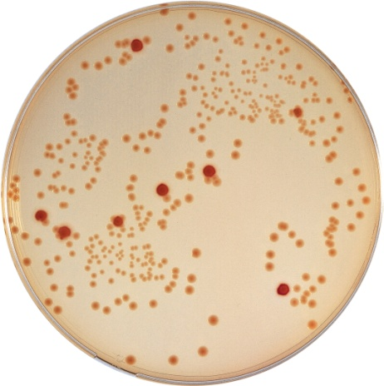
Il faut savoir, que le lait d’un animal saint est normalement dépourvu de micro-organismes. En effet, à la sortie du pi de la vache, le nombre de germes est très faible : généralement inférieur à 500/ml. Ces quelques germes proviennent en partie du sol, via l’alimentation de la vache, ou encore de son appareil digestifs.
Ces bactéries déjà présentent dans le lait à la sortie des mamelles sont dues aux activités humaines polluantes qui peuvent contaminer la nature et se retrouver dans la chaine alimentaire (ici herbe → vache → lait). Ces micro-organismes sont dit pathogènes (qui est à l'origine des maladies) et donc présentent un risque pour la santé humaine.
De plus, quatre type bactéries sont naturellement présentent dans l’environnement. Cependant, elles sont particulièrement surveillés par les professionnels laitiers :
- les Escherichia coli : certaines souches de cette bactéries sont pathogènes.
- les listeria : elles forment une famille de bactéries, comprenant sept espèces donc une seule, listeria monocytogène, peut provoquer une maladie grave appelée la listériose.
- les salmonelles : ce sont des bactéries qui ont une grande capacité de survie dans l'environnement et se développent facilement sur les produits d'origine animale (comme le lait). La bactérie est à l'origine d'une maladie appelée la salmonellose.
- les staphylococcus aureus : elles sont des bactéries toxiques. Elles ne sont pas directement toxine mais les toxines qu’elles produisent peuvent nuire à la santé. Les staphylocoques peuvent provoquer des infections de la mamelle.
Culture d’Escherichia coli
Ces bactéries sont détruites à la pasteurisation qui est un procédé de conservation. Les aliments sont chauffés à une température définie (entre 62 et 88°C) pendant une durée, elle aussi définie, puis refroidis rapidement. Sous l'effet de la chaleur, le seuil de thermorésistante des bactéries pathogènes est dépassé.
D’autre part, des bactéries coliformes sont aussi présentent dans le lait cru. Elles ont une importance en laiterie. En effet, elles assurent la fermentation du lactose, produisant des acides et des gaz (hydrogène et gaz carbonique) qui font gonfler les fromages. Cependant, les bactéries coliformes élaborent diverses substances formant des gouts et des odeurs désagréables.
Pourtant, l’ensemencement du lait se fait pour l’essentiel au cours des diverses manipulation dont il fait l’objet à partir de la traite. Ce niveau de contamination dépend des conditions d’hygiène comme l’état de propreté de l’animal (particulièrement les mamelles) et le matériel (de transport, manipulation etc.)
Trois facteurs principaux participent à la croissance microbienne :
- le nombre initial de germes
- La température
- La durée de conservation

A la sortie de la mamelle, le lait est à la température de l’animal, c’est-à-dire 37°C. Malgré cette condition favorable à la multiplication de germes, celle-ci reste inexistante pendant les quelques heures qui suivent la traite, grâce au pouvoir bactériostatique du lait frais.
D’autre part, lorsque le lait a été totalement transformé ; il contient d’autres bactéries. Celles-ci ont été rajoutées au cours des différentes manipulations subites par le lait :
- Les bactéries saprophytes qui peuvent avoir un intérêt technologique, hygiénique ou être indifférentes.
- Les bactéries lactiques sont sans doute les plus importantes car elles sont indispensable en laiterie. Leur principale propriété est de produire de l’acide lactique par fermentation du lactose. Certaines produisent du gaz carbonique ainsi que divers composés qui contribuent à l’arôme des produits laitiers. De plus, leur production d’enzymes protéolytiques participe à l’affinage des fromages. Les bactéries lactiques tendent de donner une protection vis-à-vis de germes indésirables dans le lait non réfrigéré. Enfin, les bactéries lactiques ont une action probiotique, c’est-à-dire qu’elles produisent des effets bénéfiques sur la santé de l’hôte.
Dans la majorité des cas, les produits laitiers tels les yaourts, laits fermentés, fromages, laits en poudre et crèmes glacées sont choisis comme vecteurs privilégiés des cultures probiotiques.

Activité expérimentale:
Culture et observation de bactéries

Objectifs
Mise en évidence de la présence de bactéries dans des milieux différents à l’aide de boîte de Pétri.
Matériel nécessaire
- Boîtes de Pétri vide.  - Bécher de 50mL.  - Erlenmeyer.  - Cube de bouillon de viande.  - 4g de gélose. | - Casserole.  - Plaque chauffante.  - Thermomètre.  - Bouilloire.  - Chronomètre. | - Cotons hydrophiles.  - Yaourt maison  - Pipettes  - Yaourt brassé

Protocole expérimental
1- Remplir une casserole d’eau et la faire bouillir.
2- Déposer les deux boîtes de Pétri vide dans la casserole pour les stériliser. Les laisser 15min.
3- Laisser sécher sous la hotte les boîtes à l’envers.
4- Rincer la casserole et préparer dans un bécher, 50mL d’eau pour un cube de bouillon de viande. Faire bouillir 5min et remuer pour homogénéiser.
5- Ajouter la gélose à la préparation, remuer et faire bouillir 7min.
8- Verser la préparation dans les boites de Pétri et laisser reposer. Mettre le couvercle.
9- Retourner les boites de Pétri lorsque la préparation est gélifiée pour éviter que l’eau se condense.
10- Mettre au réfrigérateur pendant une nuit pour détruire la quasi-totalité des bactéries.
11- Déposer à l’aide d’une pipette, le liquide présent au dessus du yaourt en couche mince.
12- Laisser reposer, 48heures au minimum, dans un endroit chaud (température supérieur à 30°C de préférence) et sombre.
Résultats
 | Yaourt maison | Yaourt brassé
Observations
Photo | 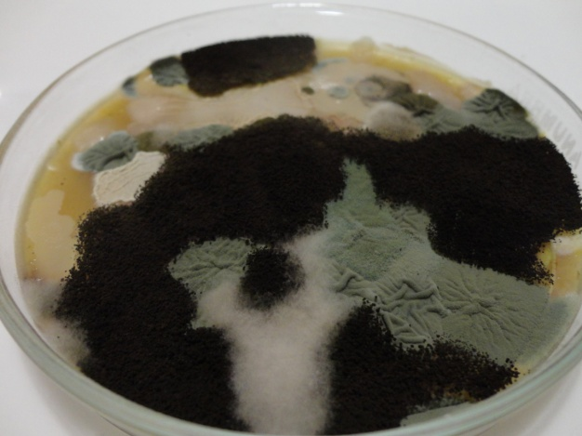 | 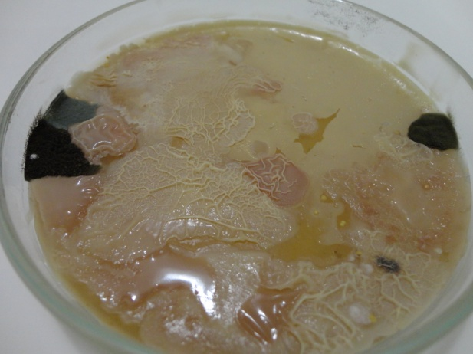

c. Les levures et moisissures présentes dans les produits laitiers
Les produits laitiers peuvent aussi comporter d’autres organismes comme par exemple les levures et les moisissures. Le plus souvent, celles-ci se retrouvent sur les différents fromages produits et dans le lait.
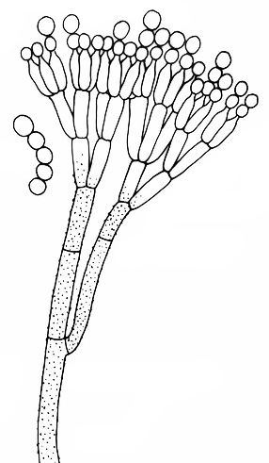
Tout d’abord, les levures sont des champignons microscopiques constitués d’une seule cellule. Elles sont le plus souvent de forme ovalaire ou sphérique. Certaines de ces levures sont utilisées pour produire des laits fermentés, comme le kéfir ou le koumis. Cependant, son utilisation la plus fréquente est dans la fromagerie. En effet, de nombreuses levures sont utiles pour l’affinage des fromages et permettent, lors de leur développement sur la surface de certains d’entre eux, la désacidification.
Malgré cela, toutes les levures ne sont pas bénéfiques, certaines peuvent se montrer néfastes. En effet, certaines sont responsables de fermentations gazeuses dans les crèmes fermières et les caillés frais. De plus, la présence de levure comme la Geotrichum, à la surface des produits laitiers, peut dénigrer l’aspect général du fromage et peut diminuer par la même occasion leur qualité organoleptique. Toutefois, cela ne représente pas de fort risque pour la santé, mais plutôt pour les papilles gustatives.
Penicillium roqueforti
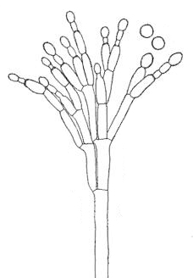
Ensuite, tout comme les levures, certaines moisissures se retrouvent dans les produits laitiers. Dans le lait liquide, elle est sans importance mais se montrent très utile en fromagerie. En effet, les moisissures faisant parties de la famille des Penicilliums sont utilisés pour recouvrir la croûte des fromages à pâte molle d’une « fleur » blanche et pour former aussi les veines de couleur bleu présentes dans les fromages à pâte persillée. Les moisissures les plus utilisées de cette famille sont Penicillium camemberti et Penicillium roqueforti. Toutefois, d’autres moisissures peuvent se développer sur d’autres spécialités fromagères qui ne leurs correspondent pas et elles deviennent à ce moment là indésirables. De plus, elles peuvent, dans de rare cas, produire une mycotoxine dangereuse pour la consommation humaine (elles apparaissent sans danger si elles n’en produisent pas mais sont considérés néanmoins comme impropre à la consommation.). Les espèces pouvant contaminées en fromagerie appartiennent à trois grandes familles:
- Mucorales
- Penicilliums
- Aspergillus
La présence d’Aspergillus et de Penicilliums dans certains produits laitiers a été mise en évidence grâce à l’activité expérimentale menée dans la partie précédente. Cependant, la présence de ces moisissures dans le yaourt n’est pas habituelle car celle-ci se retrouve essentiellement dans le fromage. Cela peut signifier qu’il y avait déjà la présence de ces moisissures dans le lait lors de la fabrication du yaourt ou que celle-ci se sont déposé sur les boite de Pétri après être rentré en contact avec l’air ambiant malgré les précautions que nous avions pris (stérilisation de l’air sous la hotte).
II. Produits laitiers : consommation et recommandations
a. Les recommandations pour la consommation des produits laitiers.
Les produits laitiers sont des aliments incontournables pour nous et ce dès les premiers moments de la vie. En effet, ils apportent de nombreux éléments indispensables à l’organisme comme le calcium, les protéines, les vitamines et les minéraux. Les produits laitiers sont donc essentiels à la santé de nos os et de notre organisme.
C’est pour cela que le ministère de la santé et le CNIEL ont établies des recommandations sur les consommations des produits laitier. En effet, en se basant essentiellement sur les besoins en calcium, le PNNS (Programme National de Nutrition Santé) conseil aux enfants, la consommation de 3 à 4 produits laitiers par jour ou un chaque repas. L’équivalent de 3 yaourts ou bien de 3 bols de laits (cela peut-être du fromage blanc). De plus, les fromages sont plus caloriques et doivent être consommés avec en privilégiant les moins gras et les moins salé. Ses apports sont préconisés pour couvrir les besoin de 97,5% de la population.
Cependant, chaque catégorie de personnes à des besoins différents en calciums, protéines etc. En effet, l’organisme d’un nourrisson ou d’un adolescent ne nécessite pas les mêmes apports nutritionnels qu’un adulte ou un sénior. C’est pourquoi les recommandations de l’apport en calcium vari :
Catégories | Calcium (mg)
Enfant 1-3 ans | 500
Enfant 4-6 ans | 700
Enfant 7-9 ans | 900
Adolescent 10-19 ans | 1200
Adulte | 900
Femme de plus de 55 ans, homme de plus de 65 ans | 1200
Femme enceinte (3ème trimestre) et allaitante | 1000

D’après ce tableau, l’apport nutritionnel conseillé en calcium atteint des pics entre 10 et 19 ans, se situant à 1200mg par jour pour permettre l’acquisition d’une masse osseuse optimale à la fin de l’adolescence. Par conséquent, la consommation d’au moins un produit laitier par repas (y compris au goûter) permet de couvrir une grande partie de leur besoins. Jusqu’à 18 ans, il est recommandé de consommer quotidiennement 1\4 de litre de lait, 2 yaourts et 30 grammes d’emmental. Cela assure 75% des apports recommandés en calcium (le reste pouvant être apporté par les autres aliments). De plus, une portion de 20 grammes de beurre suffit à couvrir les besoins journalier.
A l’âge adulte, l’organisme n’est pas aussi exigeant du point de vue nutritionnel qu’à l’adolescence. Un apport suffisant de calcium contribue à augmenter la densité des os et à prévenir de l’ostéoporose. Par conséquent, Les nutritionnistes conseillent donc aux femmes dès 55 ans (et aux hommes à partir de 65 ans) pour maintenir le capital osseux, des apports en calcium identiques à ceux qui sont préconisé à l’adolescence (c’est-à-dire 1200 mg\jours). De plus, l’alimentation, par le biais des produits laitiers permet aussi de rééquilibrer la flore intestinale. Durant cette période, « pas question d’abandonner les produits laitiers » car ils fournissent des éléments essentiels au maintien de la forme (aux niveaux cardiologique, émotionnel et neurologique).
Pour l’allaitement maternel, les nouveau-nés devraient, jusqu’à 3 ou 4 mois, être exclusivement allaités. En effet, le lait maternel suffit à lui seul à assurer la croissance du nourrisson. A partir de là et jusqu’à 6 mois, il faut le compléter avec d’autres aliments. Cependant, l’allaitement doit se poursuivre. Ainsi, la femme enceinte doit avoir des apports suffisant en calcium et pendant l’allaitement. Cela assure un bon développement du fœtus puis une bonne croissance chez le nourrisson (qui double sa taille entre la naissance et ces 18 mois) jusqu’à la fin de l’enfance.
c. Les recommandations pour les personnes intolérantes
Les produits laitiers apportent à l’organisme des nutriments essentiels pour son bon fonctionnement. Cependant, avec l’âge, les personnes développent une intolérance au lactose (un glucide présent dans le lait de vache) car leurs organismes ne possèdent plus suffisamment d'enzymes digestives. C’est pour cela que des solutions ont été mise en place afin de faciliter la vie des personnes intolérantes.
Tout d’abord, le lait de vache est un aliment riche en calcium (permettant d’entretenir ses os) et apportant de nombreux nutriments (permettant d’assurer un bon fonctionnement de l’organisme). Cependant, les personnes intolérantes ne peuvent pas consommer de lait de vache. En effet, lors de la digestion, la lactase (enzyme présente naturellement dans l’intestin) a pour mission de scinder le lactose en deux. Toutefois, le taux d’enzyme dans les intestins étant plus faible chez les personnes intolérantes, celles-ci ne réussissent pas à digérer correctement le lait de vache. Il existe donc d’autres laits ne contenant pas de lactose ce qui leurs permettent d’ingérer les nutriments contenus dans le lait de vache.
Depuis quelques années, les français ont découvert que le lait de vache pouvait être remplacé par des laits végétaux qui sont fabriqués à base d'eau et d'ingrédients végétaux. Les laits végétaux sont riches en vitamine et sels minéraux mais aussi en matières grasses insaturées et sont sans cholestérol. Il existe plusieurs laits végétaux et ceux-ci ne possèdent pas les mêmes valeurs nutritionnelles. C’est pour cela qui faut savoir les choisir.
Voici la liste des laits végétaux les plus répandus et leurs valeurs énergétiques et nutritionnelles :

